歌德电子书借阅机系统使用说明
目录
歌德电子书借阅机系统使用说明 1
目录 1
电子图书借阅： 2
一、 浏览图书信息 2
第一步：滑动待机画面进入首页（如图一） 2
第二步：点击打开感兴趣的分类（如图二） 3
第三步：浏览图书 5
第四步：查看图书详情 6
二、 下载超星移动图书馆客户端 6
第一步：进入分类 6
第二步：扫描二维码下载客户端 7
第三步：下载安装超星移动图书馆客户端 8
三、 借阅图书 8
第一步：登录超星移动图书馆客户端 8
第二步：扫描图书二维码 10
第三步：借阅图书 11

电子图书借阅：

浏览图书信息

第一步：滑动待机画面进入首页（如图一）

（图一）

第二步：点击打开感兴趣的分类（如图二）
以“精选推荐”为例，点击“精选推荐”，进入书架（如图三）
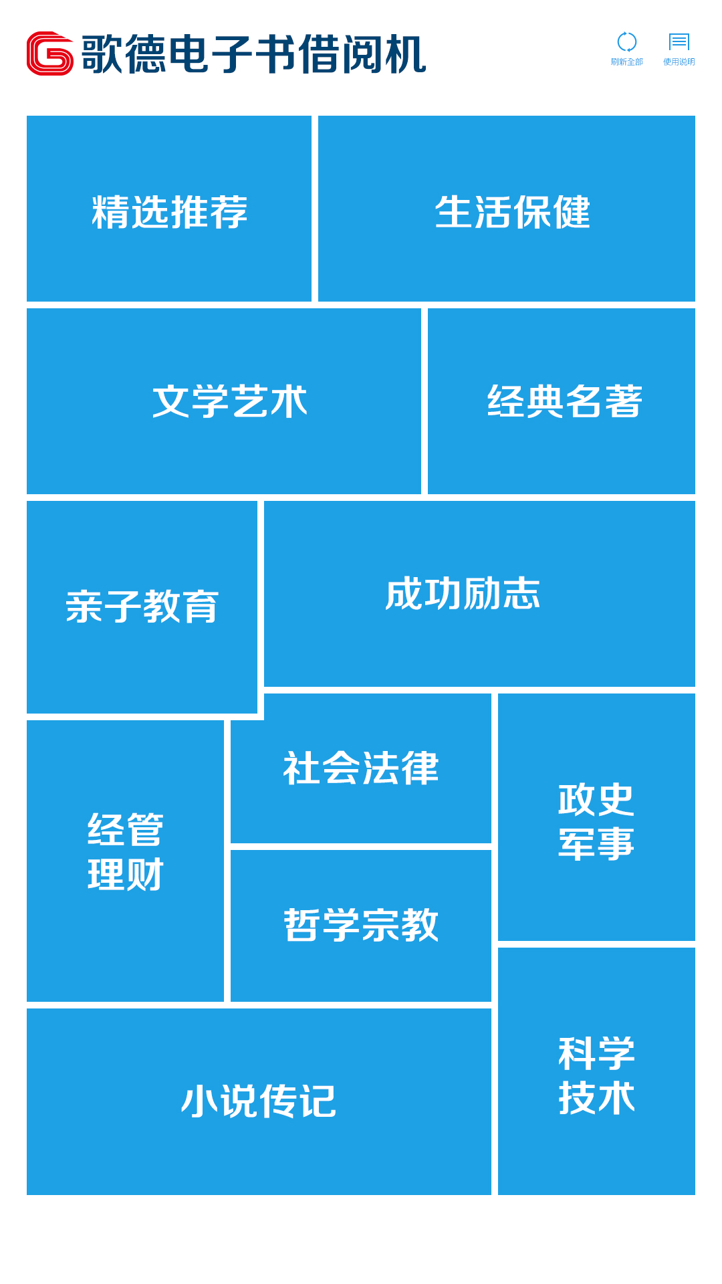
（图二）

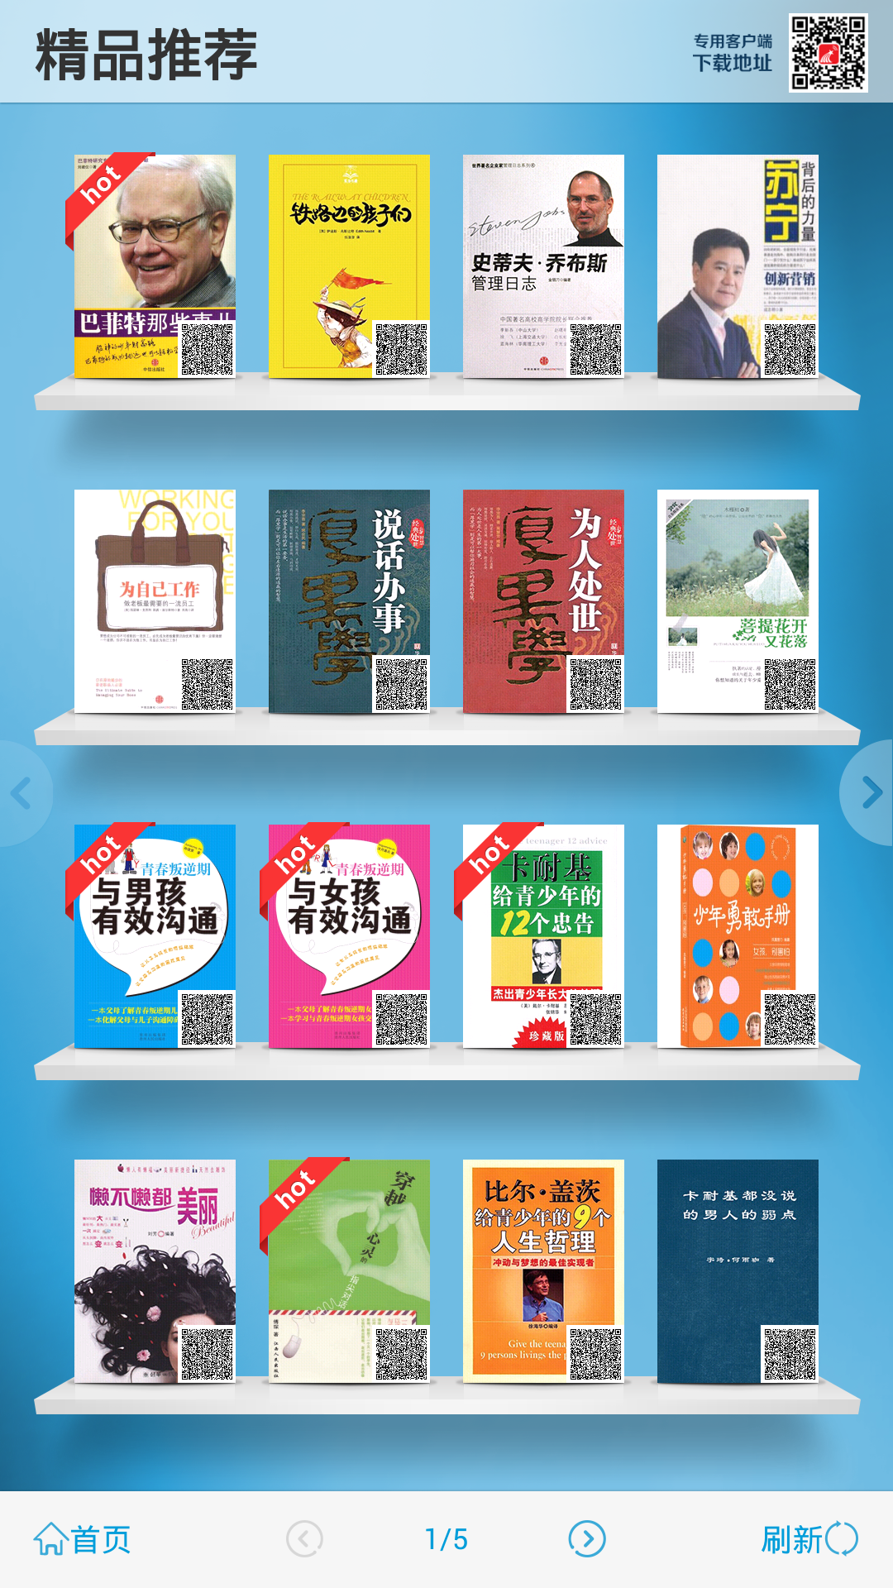
（图三）

第三步：浏览图书
滑动屏幕进行翻页，或点击界面下方左右箭头（如图四）进行翻页。也可点击返回首页重新选择分类
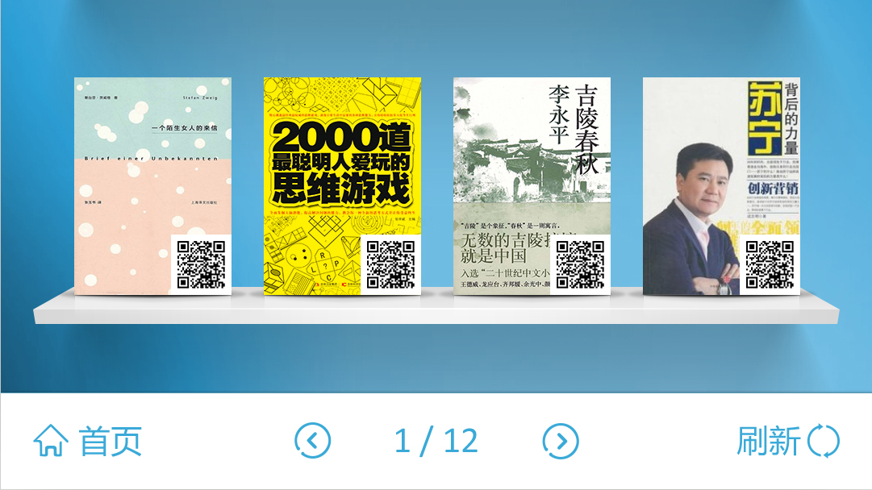
（图四）

第四步：查看图书详情
点击感兴趣的图书的封面，进入图书详情页（如图五），可查看图书详情。
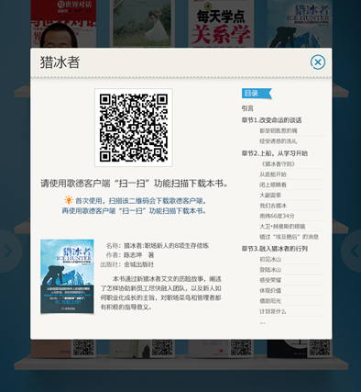
（图五）

下载超星移动图书馆客户端

第一步：进入分类
进入图书分类页面（以精选推荐为例）

第二步：扫描二维码下载客户端
扫描分类页面右上角提供的二维码（专用客户端下载地址），打开扫描的网址（如图六）
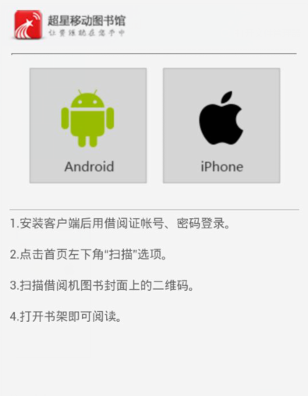
（图六）

第三步：下载安装超星移动图书馆客户端
选择相应的手机系统，会跳入相应的页面，然后选择安装或者下载。

借阅图书

第一步：登录超星移动图书馆客户端（如单纯使用歌德电子书借阅功能，也可不登录账号）
1.点击左上角进入个人中心，点击进入院校选择页面，选择相应的单位。
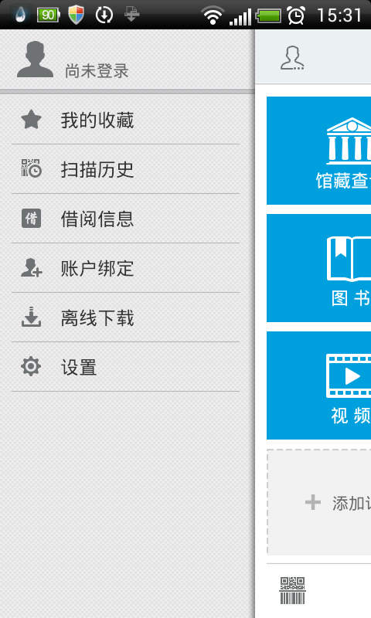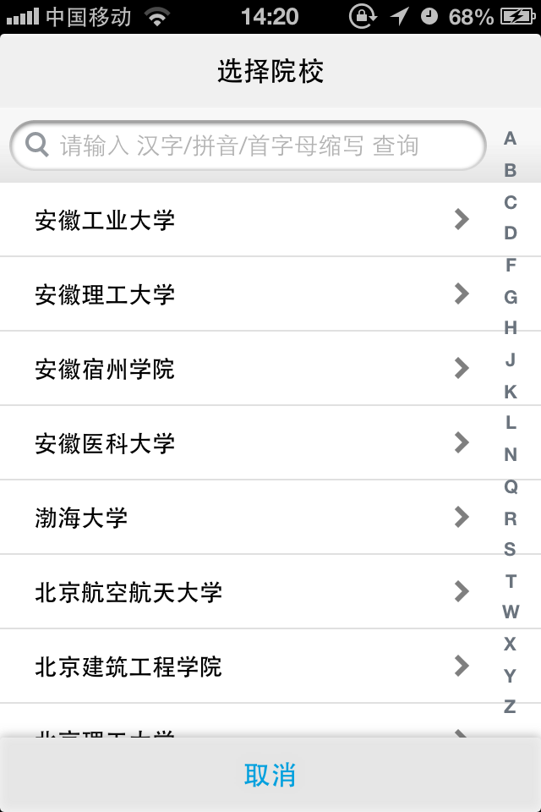

2.输入借阅证号及密码，点击登录，即可成功进入移动图书馆。
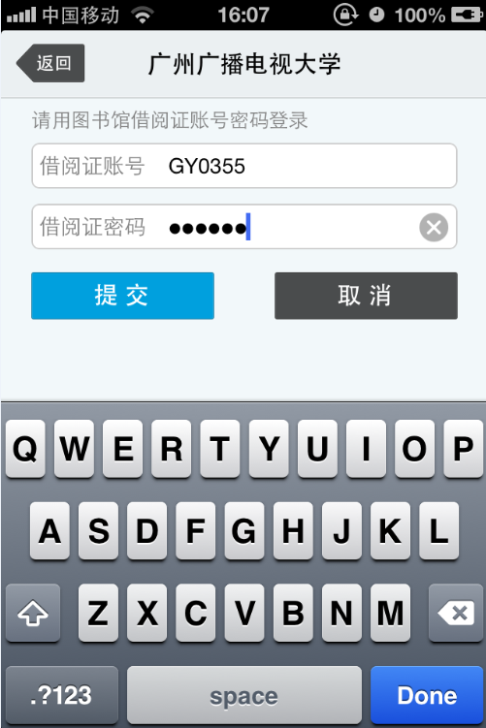

第二步：扫描图书二维码
点击客户端左下方条码小图标（如图七），调出二维码扫描取景框界面。
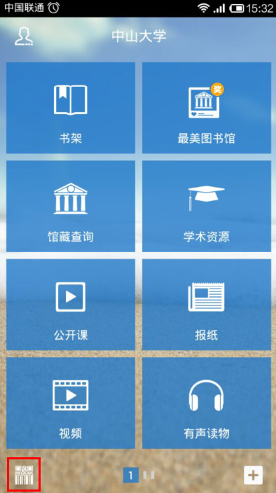（图七）

第三步：借阅图书
将二维码扫描取景框对准图书卡片页中的二维码（如图八），成功识别后图书可成功借阅到手机中（如图九），下载完成后即可点击打开阅读。
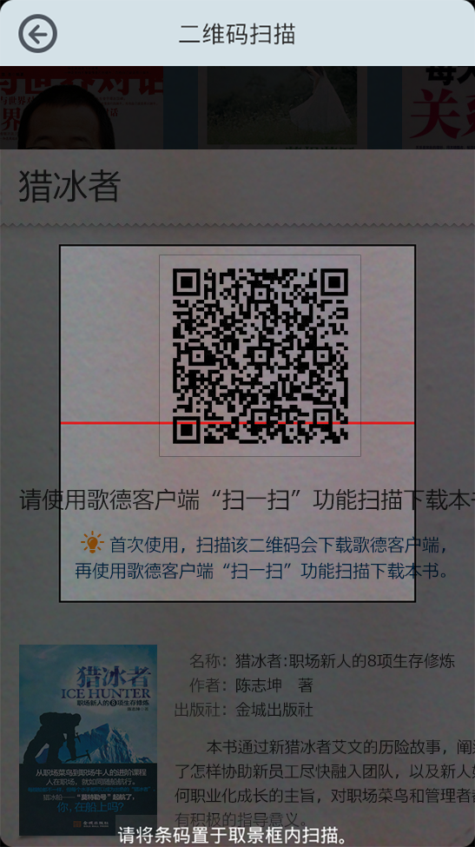
（图八）

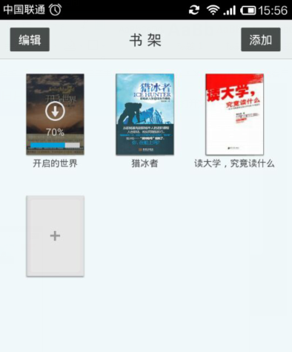
（图九）

